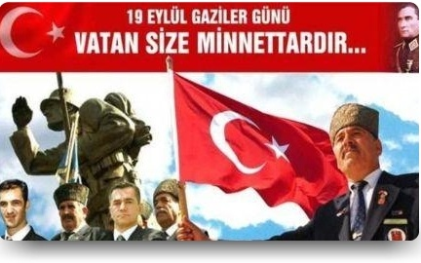

19 EYLÜL GAZİLER GÜNÜ
KUTLAMA PROGRAMI

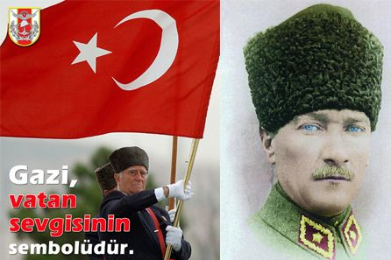
19 EYLÜL
GAZİLER GÜNÜ
ETKİNLİK PROGRAMI
18 Eylül 2016 pazar

Mevlit okutulması (Merkez Cami)
Saat:16:00-16:45

Çelenkler 19 Eylül 2016 Pazartesi günü saat 08:45’te Atatürk Anıtı önünde hazır olacaktır.
PROGRAM AKIŞI

09:00 Tören programının takdimi, (Törenin sunuculuğunu Sermet Yalçın Anadolu Lisesi Edebiyat öğretmeni Dila KARTI yapacaktır.)
09:05 Çelenklerin Atatürk Anıtı’na sunulması,
09:10 Bir dakikalık saygı duruşu ve akabinde İstiklal Marşının okunması, (İlçe Milli
Eğitim Müdürlüğü) 09:15 Günün anlam ve önemini belirten konuşmanın yapılması,(24.Mühimmat Bölük Komutanı Binbaşı Şaip ŞAHİN)
09:25 Şiirlerin okunması,(İlçe Milli Eğitim Müdürlüğü Atatürk orta okulu 7. sınıf
öğrencisi Helin ATEŞ – Ergani Anadolu Lisesi 12. sınıf öğrencisi Büşra KARA )
09:30 Törenin sona ermesi,
09:35 Gazilerin Kaymakamlık Makamının ziyareti

- Kaymakamlık Çelengi
- Garnizon Komutanlığı Çelenk
- Belediye Başkanlığı Çelengi
- Muharip Gaziler Çelengi
- Tüm kamu ve kuruluşların müdürlerinin tören alanında hazır bulunmaları
Her okuldan Müdür,bir Müdür yardımcısı saat 08.45’te Atatürk Anıtı önünde hazır olacaktır.
İLÇE JANDARMA KOMUTANLIĞI
- Tören alanının gidiş ve dönüş güzergâhı ile yol emniyetinin sağlanması.
İLÇE EMNİYET MÜDÜRLÜĞÜ
- Kaymakamlık çelengini sunmak üzere iki polis memurunu saat 08:30’da Atatürk Anıtı önünde hazır olacak şekilde görevlendirilmesi.
- Tören alanının hâkim noktalarına görevli polis memurlarının yerleştirilmesi, Tören alanının giriş ve çıkış emniyetinin sağlanması.
- Çelenk sunma töreni listesinde yer almayan ve yönetmeliğe uygun olmayan çelenklerin tören alanına alınmaması.
- Trafik akışının güvenli bir şekilde sağlanması.
İLÇE MİLLİ EĞİTİM MÜDÜRLÜĞÜ
- Çelenk sunma töreninde Ergani Anadolu Lisesi 15,İnkılap İlkokulu 15 ve cumhuriyet Ortaokulunda 15 öğrenci hazır bulundurulması.
- Her okuldan Müdür,bir Müdür yardımcısı saat 08.45’te Atatürk Anıtı önünde hazır olacaktır.
- Sermet Yalçın Anadolu Lisesi Edebiyat öğretmeni Dila KARTI törende programı sunmak üzere görevlendirilmiş olup, tören saatinde tören
alanında bulunması gerektiğinden görevli izinli sayılması.
- Törenin ses düzeni ile saygı duruşu ve İstiklal Marşı’nın okutulması, Konuşma kürsüsünün hazırlanmasından Çayırdere Ortaokulu Müdürü Abdullah ÇOBAN sorumludur.

SAĞLIK GRUP BAŞKANLIĞI
- Tören yapılacak mahalde donanımlı bir Ambulans aracı ile birlikte uzman Doktor ve Hemşire ve yeteri kadar sağlık personelinin hazır bulundurulması.
TEDAŞ İŞLETME ŞEFLİĞİ
- Program süresince bölgede zorunlu haller dışında elektrik kesintisine gidilmemesi.
- Muhtemel arızalara karşı tören yapılacak mahallerde bir Jeneratör hazır bulundurulması.

BELEDİYE BAŞKANLIĞI
- Tören alanının temizlenmesi.

- Tören alanında itfaiye aracının hazır bulundurulması.
Günün anlam ve önemine yakışır bir törenin yapılabilmesi için kurumların koordineli bir şekilde çalışması, tören güvenliği ile ilgili çalışmaların ve diğer hazırlık programlarının bir gün önce mesai saati bitimine kadar Kaymakamlık Makamına sunulması hususunda gereğini arz ederim.

TERTİP KOMİTESİ

